**Perancangan Berorientasi Objek**



**DISUSUN OLEH:**

**Muhammad Rizky Gaez 1914000021**

**Dwi Putra Ramadhan 1914000025**

**Barita Stephen 1914000047**

1. Nama Kelompok : Kelompok Yarts
2. Ketua Kelompok (NIM dan Nama) :

* 1914000021 Muhammad Rizky Gaez (Ketua)

1. Anggota Kelompok (NIM dan Nama)

* 1914000025 Dwi Putra Ramadhan (Anggota)
* 1914000047 Barita Stephen (Anggota)

1. Nama Project : Yarts (Your Arts)
2. Tujuan dari Project : Yarts bertujuan untuk menyebarluaskan gambar yang dimiliki setiap orang. Yarts diciptakan sebagai wadah bagi semua orang untuk mempublikasikan karya seninya secara *online* agar karya seninya tersebar secara luas.
3. Pembagian Tugas Kelompok :

Bagian front-end system akan dikerjakan oleh Dwi Putra Ramadhan dan Barita Stephen.

Bagian back-end system akan dikerjakan oleh Muhammad Rizky Gaez.

1. Jadwal Pengerjaan Project :

|  |  |
| --- | --- |
| **Minggu ke-** | **Kegiatan** |
| **I** | Menentukan proyek yang akan dikerjakan |
| **II** | Merancang sistem yang telah ditentukan |
| **III** | Mulai membangun front-end sistem |
| **IV** | Membangun back-end sistem |
| **V** | Melakukan uji coba dan mulai memberikan sosialisasi penggunaan sistem |
| **VI** | Mengumpulkan semua dokumentasi |

**BAB I**

**PENDAHULUAN**

1. Latar Belakang Masalah

Pada era teknologi sekarang ini manusia dengan mudahnya mendapatkan sebuah informasi dikarenakan perkembangan teknologi yang begitu pesat, mulai dari canggihnya peralatan hingga sensor yang menggunakan robot ada pada era teknologi saat ini. Maka dari itu kelompok kami ingin berpartisipasi juga dalam perkembangan teknologi salah satunya dengan cara mengembangkan sebuah website untuk para seniman yang ingin menyebarluaskan karyanya. Sebagai contoh lapangan dari uraian yang di atas, penulis mendapatkan suatu masalah yaitu banyaknya seniman yang tidak dapat mengekspos karya yang telah dibuat untuk disebarkan ke masyarakat secara luas. Untuk itulah penulis membuat sebuah sistem yang memanfaatkan teknologi untuk memecahkan permasalahan di atas yaitu dengan membangun Your Arts (Yarts). Sistem ini dirancang untuk memecahkan masalah yang terjadi di bidang tersebut. Oleh karena itu penulis memanfaatkan kemajuan teknologi dengan tujuan demi menunjang kemajuan di bidang seni.

1. Identifikasi Masalah

Berdasarkan latar belakang yang telah dipaparkan oleh penulis di atas, maka dapat disimpulkan beberapa identifikasi masalahnya sebagai berikut:

1. Kurangnya tempat untuk menyebarluaskan karya sang seniman
2. Batasan Masalah

Batasan Masalah pada perancangan pembuatan sistem Yarts, antara lain:

1. Sistem ini memberikan suatu wadah supaya para seniman dapat mengekspos karyanya agar dilihat oleh masyarakat luas
2. Perancangan dan implementasi sistem hanya akan difokuskan pada bagaimana sistem dapat menampilkan serta mengelola postingan yang dibuat oleh seniman
3. Pengguna dari *website* ini adalah admin, dan anggota
4. Pada tugas akhir ini tidak membahas mengenai keamanan sistem.
5. Tujuan dan Manfaat Pengembangan Sistem

Tujuan Pengembangan Sistem :

1. Menampung karya para seniman
2. Membuatkan panggung untuk para seniman
3. Memudahkan para seniman menyebarluaskan karya
4. Mengenalkan seni ke masyarakat luas.

Manfaat Pengembangan Sistem :

1. Meningkatkan semangat dari seniman maupun bukan untuk berkarya
2. Karya yang dibuat dikenali oleh masyarakat luas
3. Memberikan kemudahan untuk memaparkan karyanya.
4. Sistematika Penulisan

**BAB II**

**ANALISA SISTEM YANG SEDANG BERJALAN**

1. Gambaran Umum Perusahaan
   1. Visi dan Misi :

Visi :

* + 1. Membuat Your Arts terkenal dan terpercaya di seluruh penjuru dunia.

Misi :

1. Melibatkan partisipasi public dalam pengelolaan Your Arts
2. Menjamin penyelenggarakan Your Arts dengan tatakelola yang sesuai dengan prinsip good public governance.
3. Menjamin siaran yang mudah diakses sehingga kehadiran Negara dalam pelayanan Informasi dirasakan oleh seluruh warga Negara.
   1. Struktur Organisasi

Ketua Kelompok (NIM dan Nama) :

* 1914000021 Muhammad Rizky Gaez (Ketua)

Anggota Kelompok (NIM dan Nama)

* 1914000025 Dwi Putra Ramadhan (Anggota)
* 1914000057 Barita Stephen (Anggota)
  1. Tugas dan Tanggung Jawab

Bagian *front-end system* akan dikerjakan oleh Dwi Putra Ramadhan dan Barita Stephen

Bagian *back-end system* akan dikerjakan oleh Muhammad Rizky Gaez.

1. Analisis Sistem
   1. Prosedur Proses Sistem Yang Berjalan
2. Diagram

* Diagram Prosedur Yarts

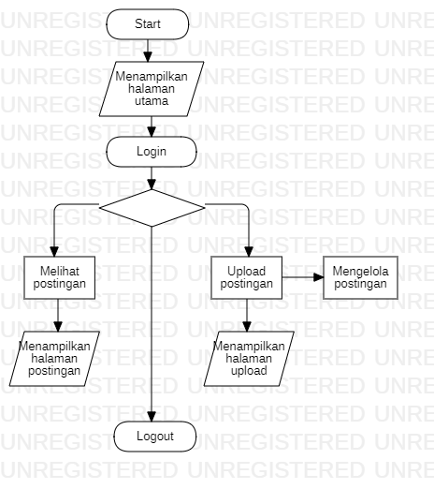

1. Narasi

Pada diagram prosedur tersebut anggota pertama kali dapat melihat postingan-postingan yang telah dibuat oleh admin atau para seniman yang telah membuat postingannya lebih awal. Lalu para seniman dapat membuat postingan dengan memasukkan karyanya ke dalam sistem Yarts. Setelah anggota membuat postingannya anggota dapat mengelola postingan yang telah dibuat tadi. Seperti menambah, mengubah, dan menghapus postingan tersebut.

* 1. Analisis Kebutuhan Sistem

Setelah memahami dan menganalisa permasalahan sistem, maka yang dibutuhkan dalam perancangan Yarts adalah sistem yang dapat menyimpan data anggota dan menampilkan serta mengelola postingan yang telah dibuat oleh para seniman.

* 1. Analisis Kebutuhan User

Analisis kebutuhan berfokus pada perangkat lunak yang akan dibuat oleh penulis. Agar sistem dapat berjalan lebih baik maka penulis mendesign rancangan antar muka yang terdapat pada situs web.

Pada sistem mempunyai dua pengguna, yaitu :

1. Admin

Admin sebagai administrator yang mengelola sistem pada sistem informasi Yarts, yakni menggunakan sistem ini untuk melakukan proses sebagai berikut :

* + 1. Admin dapat melihat, menambah, mengubah, dan menghapus data anggota
    2. Admin dapat melihat, menambah, mengubah, dan menghapus data postingan

1. Anggota

Anggota adalah user yang menggunakan sistem. Anggota hanya dapat melihat, menambah, mengubah, dan menghapus data postingan

* 1. Analisis Masalah

Masalah yang dialami oleh para seniman yang kesulitan ketika ingin menyimpan atau menyebarluaskan karyanya kepada masyarakat luas agar karya tersebut dapat dikenal serta bisa bermanfaat bagi masyarakat.

* 1. Usulan Pemecahan Masalah

Dengan masalah yang sudah disebutkan diatas maka penulis membuat sebuah sistem yang memanfaatkan teknologi untuk memecahkan permasalahan di atas yaitu dengan membangun Your Arts (Yarts). Sistem ini dirancang untuk memecahkan masalah yang terjadi di bidang tersebut. Oleh karena itu penulis memanfaatkan kemajuan teknologi dengan tujuan demi menunjang kemajuan di bidang seni.

**BAB III**

**RANCANGAN SISTEM YANG DIUSULKAN**

1. Rancangan Sistem
   1. Deskripsi Aktor

|  |  |  |  |
| --- | --- | --- | --- |
| No | Aktor | Deskripsi | Peran |
| 1 | Admin | Adalah aktor yang menggunakan dan mengelola data serta memelihara sistem Your Arts | Admin berperan untuk mengelola data yang ada di dalam sistem seperti data anggota dan data postingan |
| 2 | Anggota | Adalah aktor yang menggunakan sistem | Anggota berperan menggunakan system Your Arts untuk melihat dan membuat postingan yang terdapat di Your Arts |

* 1. Skenario Sistem
     1. Melihat Data Postingan

Anggota dapat melihat data postingan yang ditampilkan oleh system. Anggota tidak dapat mengubah postingan anggota lain kecuali postingannya sendiri.

* + 1. Mengelola Data Postingan

Setelah masuk ke halaman utama, admin dapat memilih data postingan yang ditampilkan oleh system. Admin memiliki hak untuk mengelola data postingan, seperti membuat postingan, mengelola data postingan serta menghapus postingan yang melanggar peraturan.

* + 1. Mengelola Data Anggota

Admin dapat memilih menu data anggota. Di halaman data anggota, admin dapat mengelola data anggota, seperti menambah data anggota, mengubah data anggota dan menghapus data anggota lalu disimpan oleh sistem.

* 1. Deskripsi Use Case

Use case diagram merupakan diagram yang digunakan untuk menggambarkan kebutuhan dari sistem, serta menggambarkan interaksi antar aktor dan sistem (Kurniawan, T.A., 2018). Berikut merupakan use case diagram untuk Your Arts.

* 1. 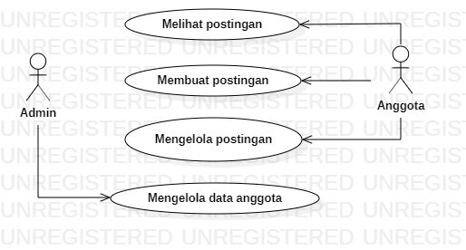Use Case Diagram

Seperti yang sudah digambarkan pada use case diagram, di dalam Sistem Your Arts terdapat dua aktor, yaitu admin dan anggota. Admin memiliki hak untuk melihat semua data yang ada di dalam sistem. Sedangkan anggota hanya dapat melihat data postingan, membuat data postingan dan mengelola data postingan yang ada pada sistem.

* 1. Use Case Spesification

Berikut adalah spesifikasi dari setiap use case.

Melihat Data Postingan :

|  |  |  |  |
| --- | --- | --- | --- |
| **Use Case Name** | | **Melihat Data Postingan** | |
| Aktor | | Anggota | |
| Deskripsi | | Berfungsi untuk melihat postingan yang sudah di *upload* oleh anggota yang tersedia. | |
| Basic Flow | Aktor | | Sistem |
|  | 1. Menjalankan Sistem | |  |
|  |  | | 1. Menampilkan halaman utama |
|  | 1. Mencari postingan | |  |
|  |  | | 1. Menampilkan data postingan |
|  | 1. Memilih postingan | |  |
|  |  | | 1. Menampilkan hasil postingan yang dipilih |
| Alternative Flow | Sistem tidak dapat menampilkan halaman postingan   * Sistem menampilkan halaman error lalu kembali ke halaman utama | | |
| Special Requirement | - | | |
| Pre-Condition | Melakukan login ke dalam sistem | | |
| Post-Condition | Dapat melihat informasi detail postingan yang dipilih | | |

Membuat Data Postingan :

|  |  |  |  |
| --- | --- | --- | --- |
| **Use Case Name** | | **Membuat Data Postingan** | |
| Aktor | | Anggota | |
| Deskripsi | | Use case membuat data postingan merupakan use case yang tujuannya untuk membuat data postingan. | |
| Basic Flow | Aktor | | Sistem |
|  | 1. Menjalankan Sistem Your Arts | |  |
|  |  | | 1. Menampilkan halaman utama |
|  | 1. Memilih data untuk membuat postingan | |  |
|  |  | | 1. Menampilkan data postingan |
|  | 1. Menambah, mengubah atau menghapus data postingan | |  |
|  |  | | 1. Menambah, mengubah atau menghapus data postingan |
| Alternative Flow | Data postingan mengalami error saat diposting   * Sistem akan memunculkan error lalu kembali ke halaman data pembuatan postingan | | |
| Special Requirement | - | | |
| Pre-Condition | Melakukan login ke sistem | | |
| Post-Condition | Menampilkan postingan yang dilakukan | | |

Mengelola Data Postingan :

|  |  |  |  |
| --- | --- | --- | --- |
| **Use Case Name** | | **Mengelola Data Postingan** | |
| Aktor | | Admin, Anggota | |
| Deskripsi | | Use case mengelola data postingan merupakan use case yang tujuannya untuk mengelola informasi data mulai dari melihat, membuat dan mengelola data postingan. | |
| Basic Flow | Aktor | | Sistem |
|  | 1. Menjalankan Sistem Your Arts | |  |
|  |  | | 1. Menampilkan halaman utama |
|  | 1. Memilih data postingan | |  |
|  |  | | 1. Menampilkan data postingan |
|  | 1. Memilih data yang akan dikelola | |  |
|  |  | | 1. Menampilkan data yang dipilih |
|  | 1. Menambah, mengubah atau menghapus data postingan | |  |
|  |  | | 1. Menambah, mengubah atau menghapus data pada sistem |
| Alternative Flow | Data postingan mengalami error saat dikelola   * Sistem akan memunculkan error lalu kembali ke halaman data postingan | | |
| Special Requirement | Anggota hanya dapat mengelola postingannya sendiri. | | |
| Pre-Condition | Melakukan login kedalam sistem | | |
| Post-Condition | Menampilkan perubahan postingan yang dilakukan | | |

Mengelola Data Anggota :

|  |  |  |  |
| --- | --- | --- | --- |
| **Use Case Name** | | **Mengelola Data Anggota** | |
| Aktor | | Admin | |
| Deskripsi | | Use case mengelola data anggota merupakan use case yang tujuannya untuk mengelola informasi data mulai dari melihat, membuat serta mengelola data postingan dan anggota. | |
| Basic Flow | Aktor | | Sistem |
|  | 1. Menjalankan Sistem Your Arts | |  |
|  |  | | 1. Menampilkan halaman utama |
|  | 1. Memilih halaman data anggota | |  |
|  |  | | 1. Menampilkan data anggota |
|  | 1. Memilih data yang akan dikelola | |  |
|  |  | | 1. Menampilkan data anggota yang dipilih |
|  | 1. Menambah, mengubah atau menghapus data anggota | |  |
|  |  | | 1. Menambah, mengubah atau menghapus data pada sistem |
| Alternative Flow | Data postingan mengalami error saat dikelola   * Sistem akan memunculkan error lalu kembali ke halaman data anggota | | |
| Special Requirement | Login sebagai Admin. | | |
| Pre-Condition | Melakukan login kedalam sistem | | |
| Post-Condition | Menampilkan perubahan postingan yang dilakukan | | |

* 1. Activity Diagram

Activity diagram digunakan untuk menggambarkan alur dari aktivitas di dalam sistem yang dirancang, apa saja aksi yang akan terjadi dan akhir dari aksi tersebut (Dharwiyanti, S, et. al., 2003). Activity diagram Your Arts terdiri dari sebagai berikut.

Activity Diagram Melihat Data Postingan :

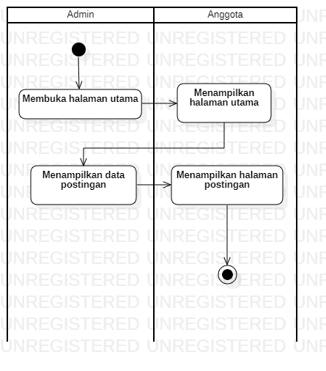

Activity Diagram Membuat Data Postingan :

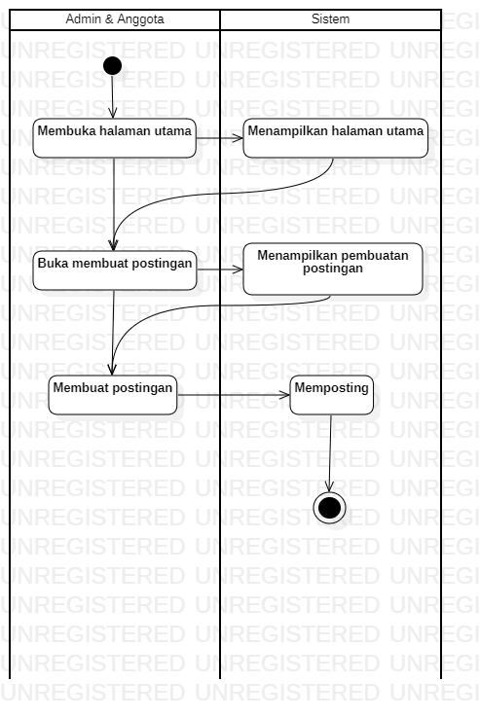

Activity Diagram Mengelola Data Postingan :

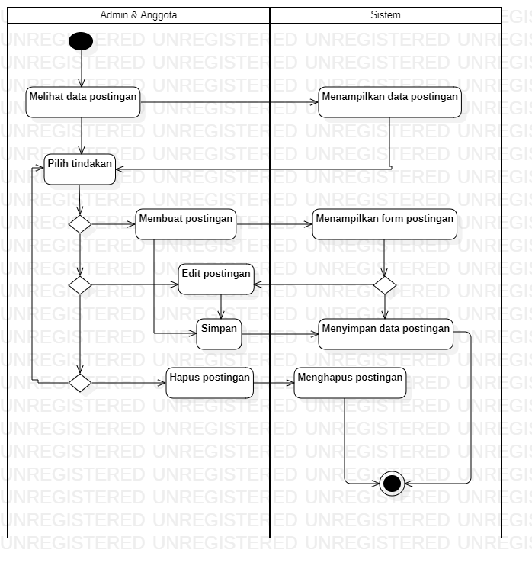

Activity Diagram Mengelola Data Anggota :

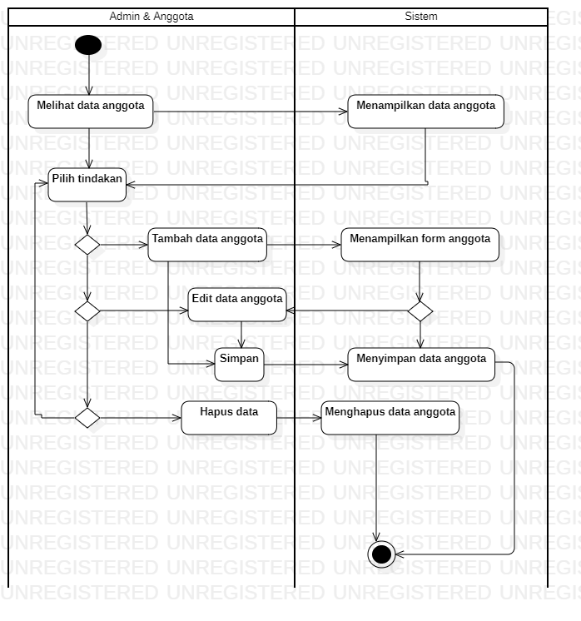

* 1. Class Diagram

Class diagram menggambarkan relasi antar kelas dalam model desain suatu sistem serta membantu memvisualisasikan struktur kelaskelas dari sistem (Sulistyorini, P. 2009).

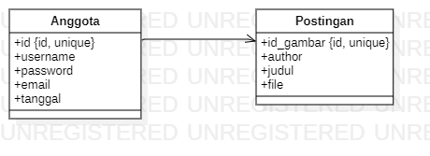

* 1. Sequence Diagram

Menampilkan interaksi antar objek di dalam sistem yang disusun dalam rangkaian waktu (Sulistyorini, P. 2009).

Sequence Diagram Melihat Postingan :

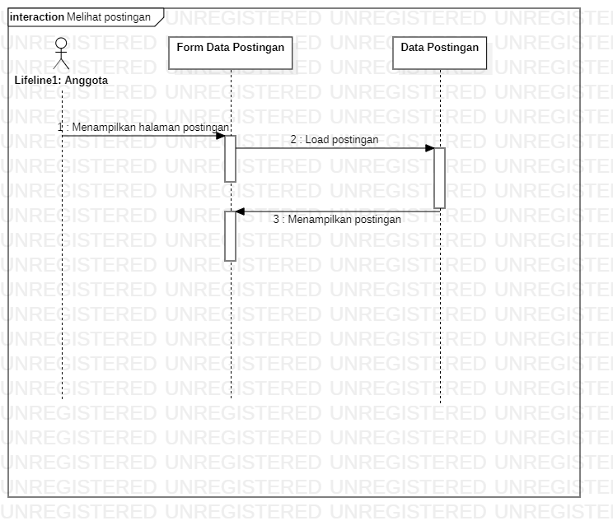

Sequence Diagram Membuat Postingan :

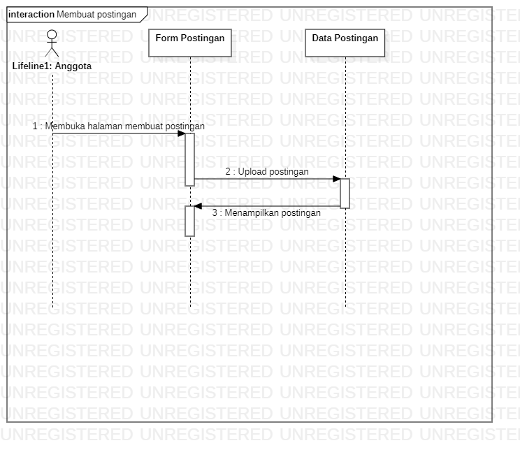

Sequence Diagram Mengelola Postingan :

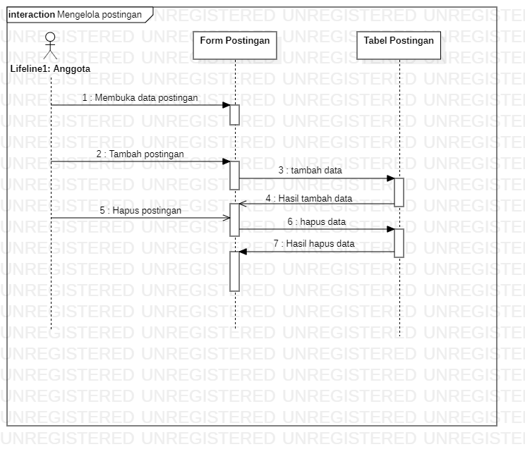

Sequence Diagram Mengelola Data Anggota :

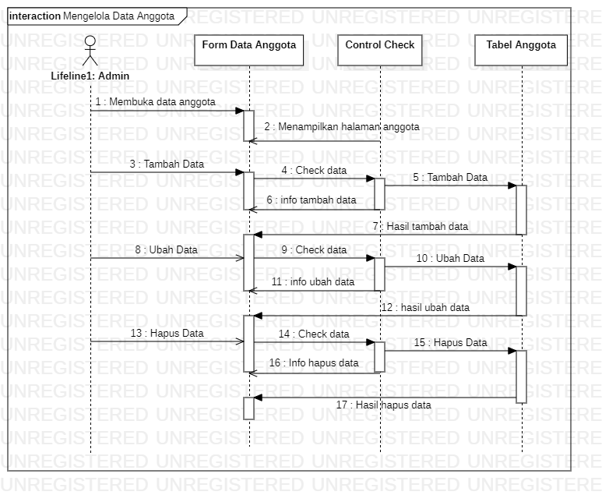

* 1. Collaboration Diagram

Collaboration melihat postingan

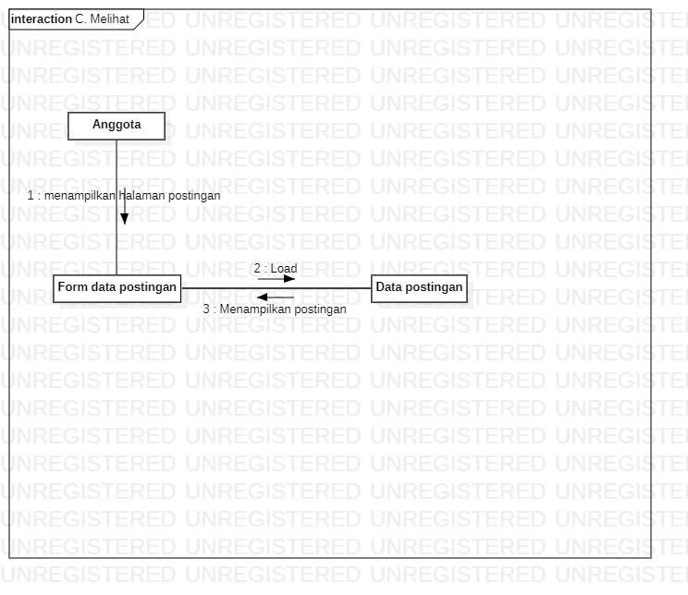

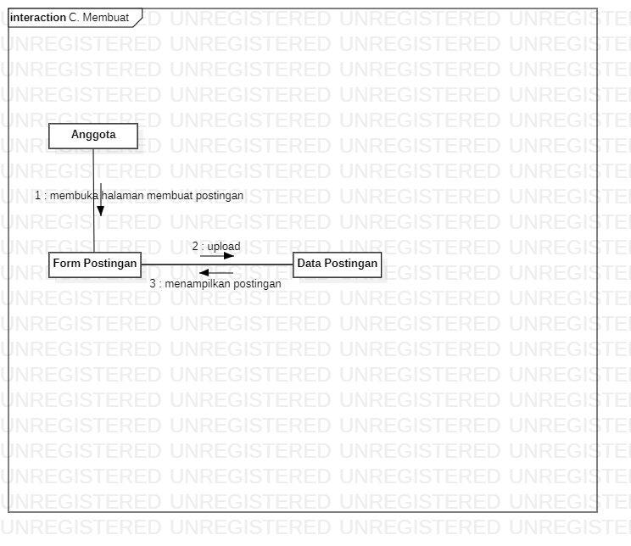Collaboration membuat postingan

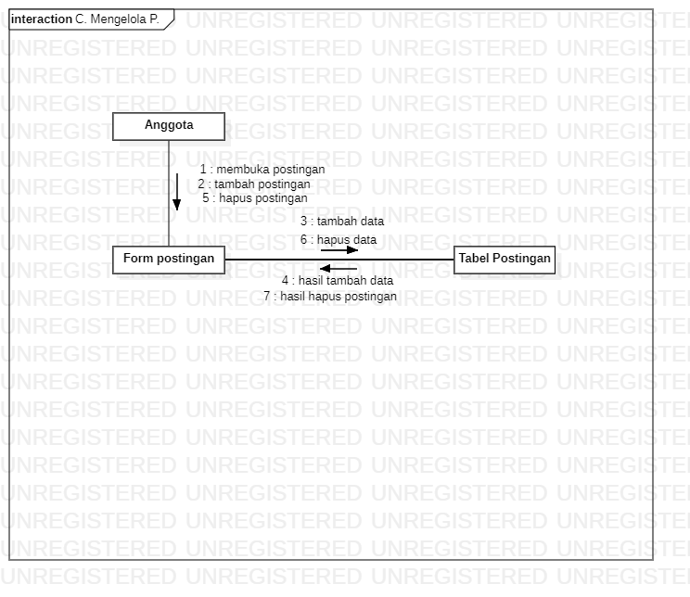Collaboration mengelola postingan

Collaboration mengelola data anggota

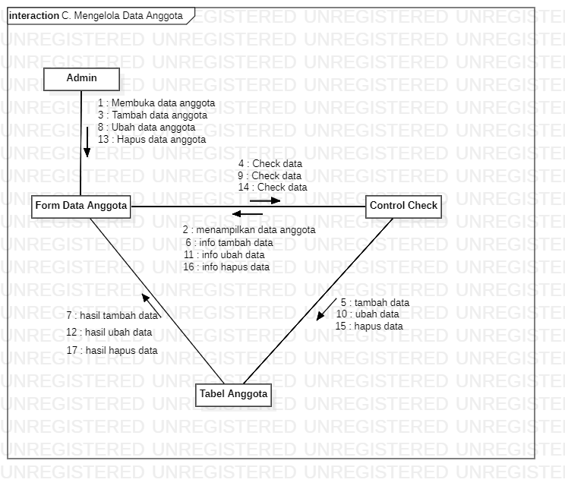

1. Rancangan Database
2. ERD

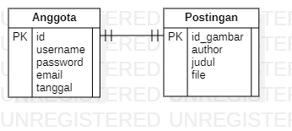

* 1. Spesifikasi Tabel

Nama Tabel : tb_gambar

|  |  |  |  |
| --- | --- | --- | --- |
| No | Field Name | Field Type | Field Size |
| 1 | id_gambar | int |  |
| 2 | author | varchar | 255 |
| 3 | judul | varchar | 255 |
| 4 | file | varchar | 255 |

Nama Tabel : tbl_member

|  |  |  |  |
| --- | --- | --- | --- |
| No | Field Name | Field Type | Field Size |
| 1 | id | int |  |
| 2 | username | varchar | 255 |
| 3 | password | varchar | 255 |
| 4 | email | varchar | 255 |
| 5 | tanggal | date |  |

1. Rancangan Tampilan Layar
2. Form Login dan Registrasi 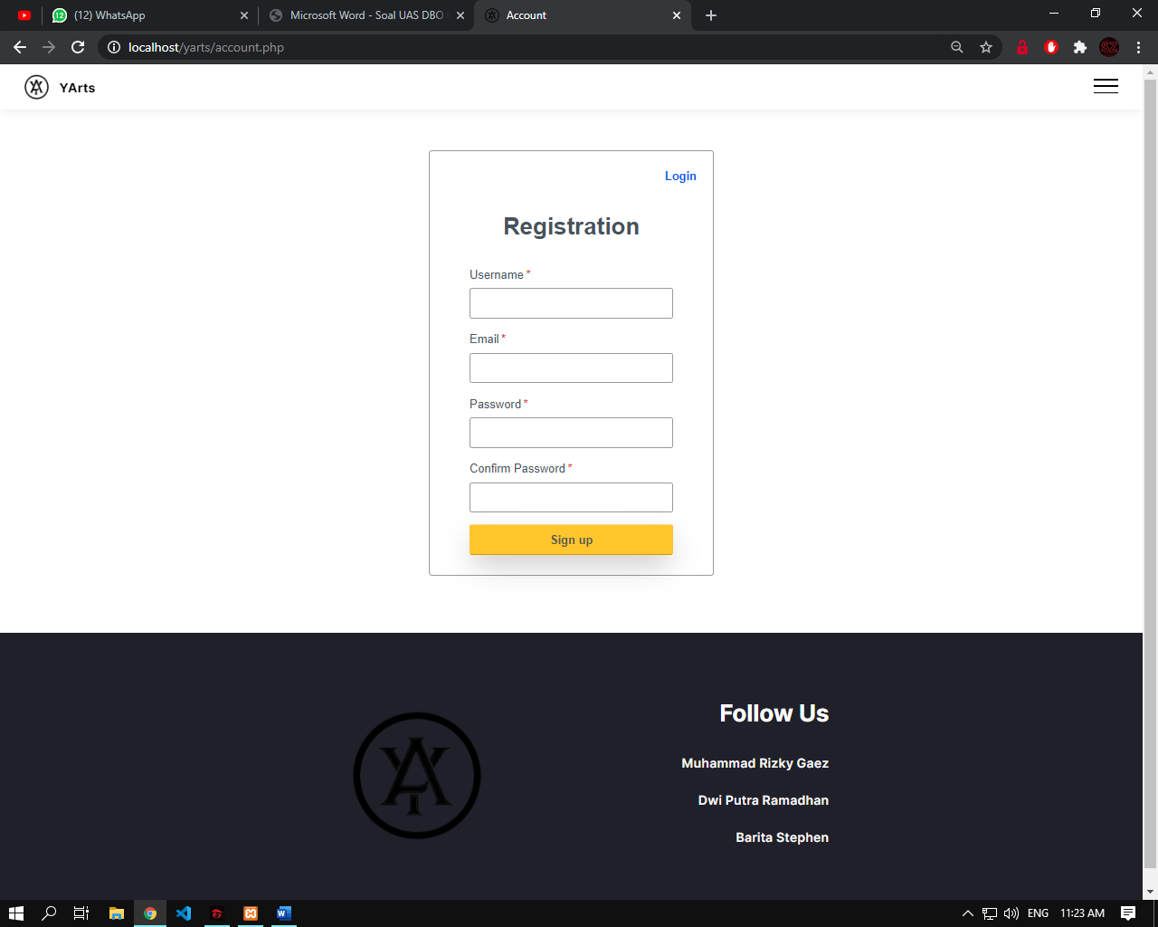

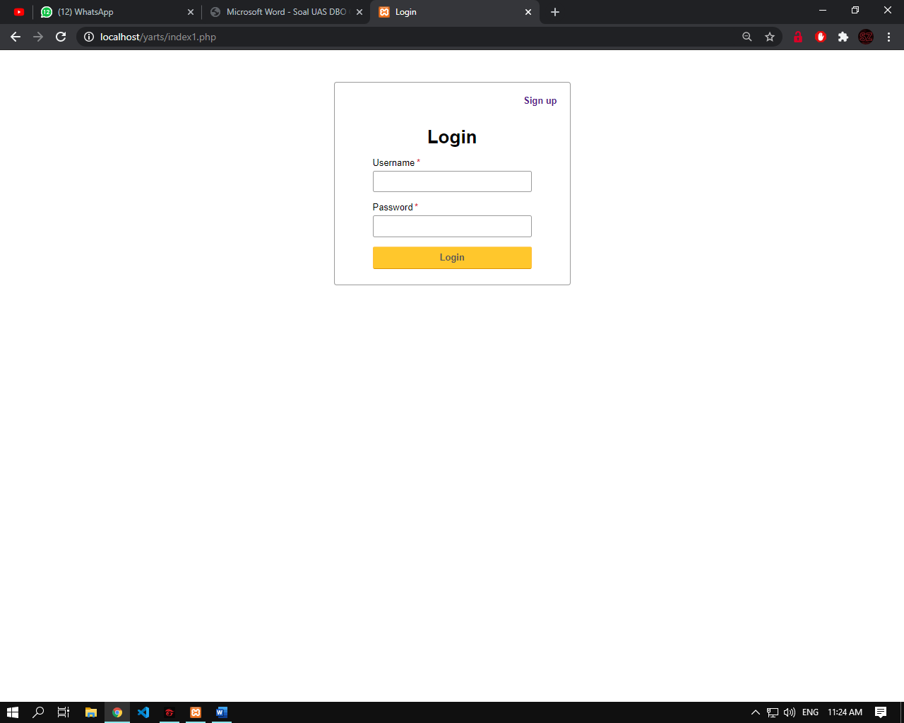

1. Halaman Utama

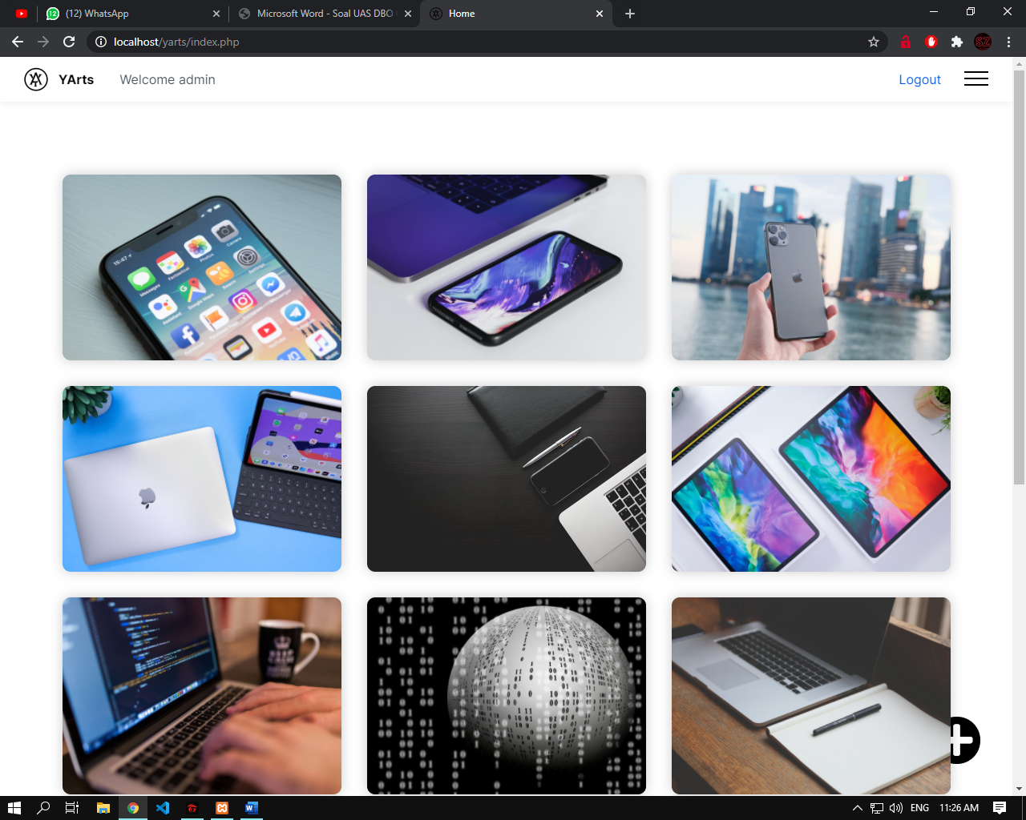

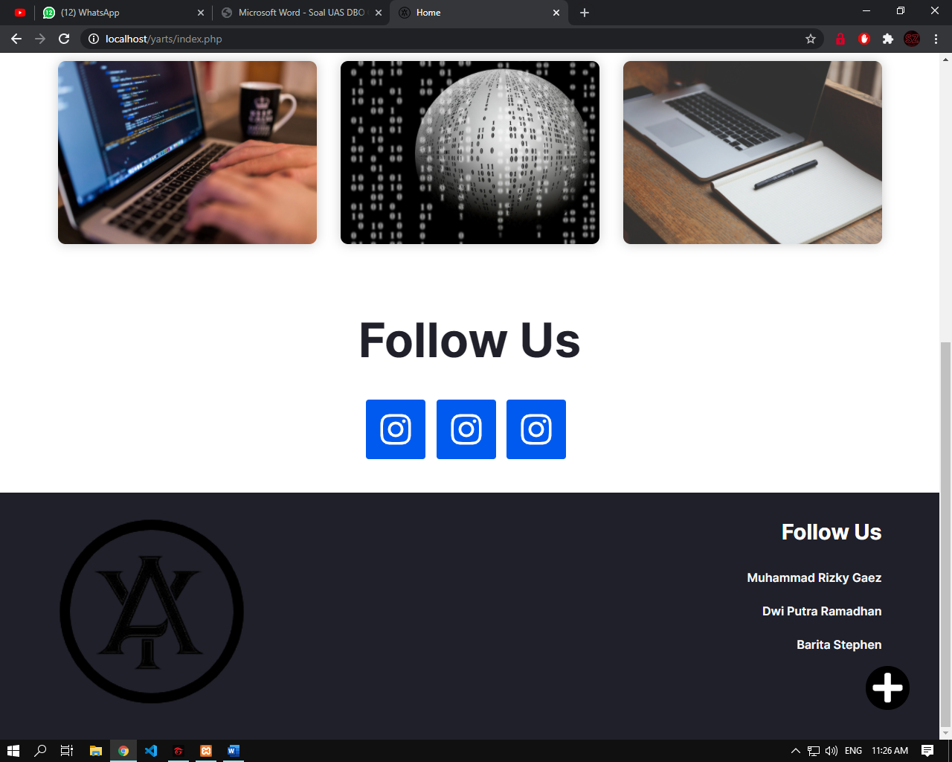

1. Upload Page

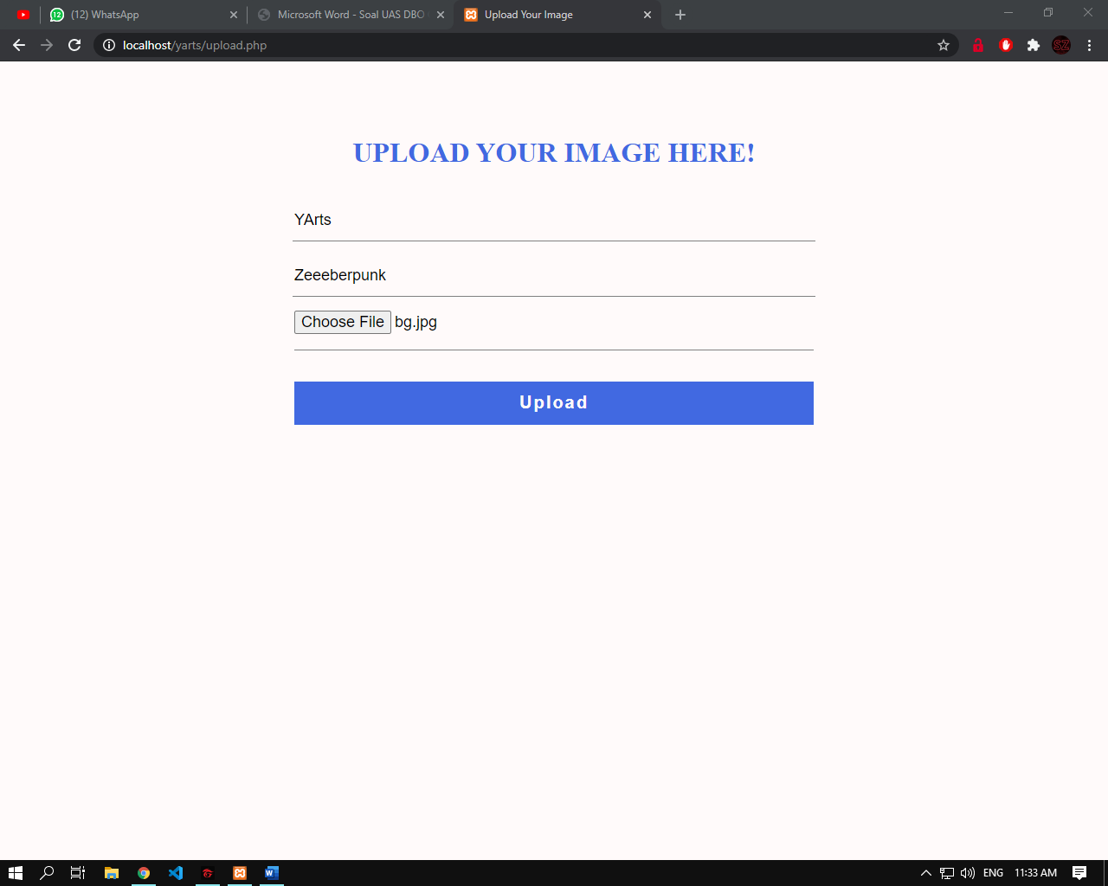

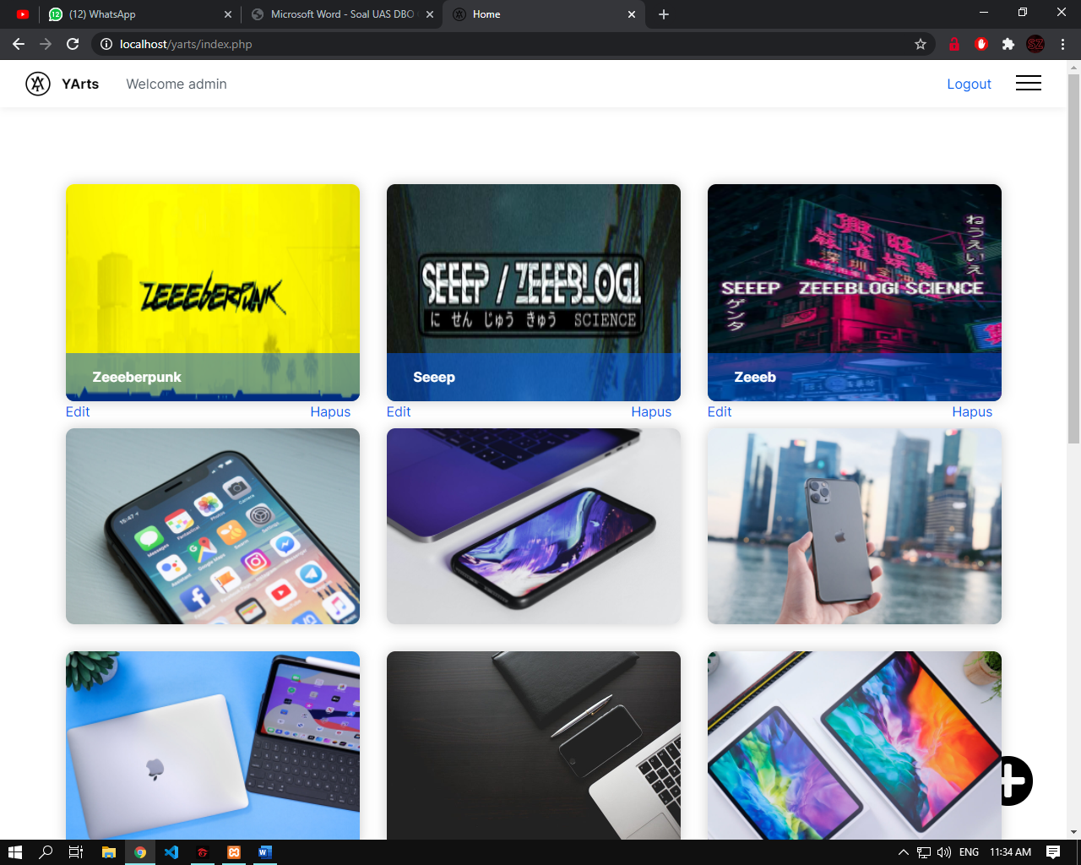

**BAB IV**

**PENUTUP**

1. Kesimpulan

Pembangunan sistem yang telah kami rancang memiliki tujuan agar dapat memberi wadah bagi para seniman untuk mengumpulkan karya-karyanya supaya dapat dikenal oleh masyarakat luas, serta fasilitas yang telah dirancang sedemikian rupa akan memberikan kemudahan kepada masyarakat dalam melihat suatu karya yang telah diekspos oleh para seniman.

1. Saran  
   Dalam perancangan sistemini masih sangat terbilang sederhana, terutama dari segi tampilan dan segi keamanan, ada baiknya untuk tahap pengembangan sistem baru diharapkan dibuat semenarik mungkin dan dikembangkan lebih lanjut dengan penambahan fitur yang lebih lengkap lagi yang pastinya akan lebih memudahkan bagi pengelola dan pengguna website tersebut. Kemudian, kami mendapatkan berbagai saran-saran yang diberikan demi kesempurnaan suatu sistem yang nantinya akan dapat direalisasikan. Diantaranya adalah mengenai proses-proses secara *detail* yang akan dikerjakan oleh sistem agar sistem tersebut dapat berjalan dengan sempurna. Serta Perancangan sistem ini diharapkan bisa lebih interaktif agar karya yang ditampilkan oleh seniman dapat dikenal luas oleh masyarakat. Dengan adanya laporan tugas akhir yang telah dirancang dengan menggunakan Diagram diharapkan bisa memudahkan pengelola dalam pembuatan website tersebut.